Александро-Невская лавра

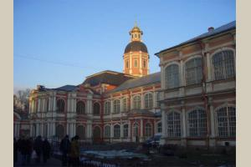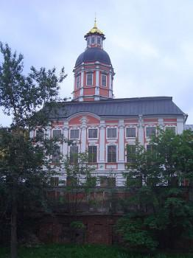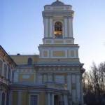

Место, где находится Свято-Троицкая Александро-Невская лавра, когда-то называлось "Виктория". Считалось, что именно здесь, при впадении Чёрной речки (ныне Монастырки) в Неву 15 июля 1240 года, произошла битва дружины князя Александра Невского со шведами. В 1704 году Петром I было принято решение о строительстве здесь монастыря. Новая столица требовала наличия при ней священных реликвий. Одну из них, мощи святого князя Александра Невского, Пётр решил поместить в новом монастыре.
После взятия Выборга императором была осмотрена местность и дано название будущему монастырю - Свято-Троицкий Александро-Невский. В июле 1710 года архимандритом Феодосием при стечении народа здесь был установлен деревянный крест с надписью: "Повелением Царского Пресветлого Величества на сем месте имеет создатися монастырь".

На правом берегу Чёрной речки было решено строить монастырские строения, на левом берегу - партикулярные, то есть частные. Проектировка монастырского комплекса была поручена Доменико Трезини. Причём в данном случае поручена была именно проектировка, а не строительство. Наблюдение за всеми строительными работами поручили Христофу Конрату. В 1712 году здесь стали появляться первые деревянные строения: заложены Благовещенская церковь и часовня. Вокруг них возникла монастырская слобода. В 1713 году церковь была освящена. Первым настоятелем монастыря стал архимандрит Феодосий.

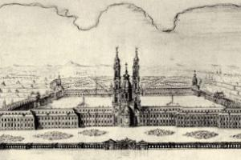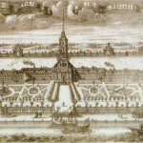

Для удобной связи с Адмиралтейской частью города от монастыря до Новгородского тракта в 1712-1713 годах силами монахов была проложена просека, ставшая впоследствии частью Невского проспекта. Александро-Невский монастырь задумывался Петром I не только как духовное учреждение. Здесь он предполагал устроить приют для инвалидов Северной войны и душевнобольных, госпиталь. Эти заведения здесь так и не были открыты. Но в 1720 году при монастыре открылась типография, а в 1721 году - школа. Школа позднее преобразовалась в семинарию, а затем - в Духовную академию. Её выпускниками в разное время стали композитор Пётр Турчанинов, святой Иоанн Кронштадтский.
В 1716 году при монастыре было основано Лазаревское кладбище, а в 1717 году была построена каменная церковь Святого Лазаря. Вероятно, к середине 1716 года Трезини подготовил проект монастыря: были готовы чертежи и проектная модель. Тогда же этот проект был использован художником Зубовым при создании одной из изображающих Петербург гравюр. В архиве Меншикова сохранилось его распоряжение:

«Указ господину архитектору Трезину. По указу Его Царского Величества велено в... монастыре святого Александра Невского начать построение ныняшнего лета, а по доношению архимандрита Феодосия, что к заложению в начале церкви архитектора не имеет, и того ради предлагаем, что надлежит... ехать в упомянутый монастырь Вам и по предложению вышереченного архимандрита Феодлосия церковь заложить...
апреля 28 дня 1717 года» [Цит. по 1, с. 90].
Сразу после этого распоряжения начали рыть канавы под фундамент. Реализацию проекта Трезини поручили саксонцу Кристофу Конрату. Первым стали строить правое монастырское крыло: Благовещенскую церковь (заложена 21 июля) и Духовный корпус.
В 1717 году в церкви Святого Лазаря была похоронена сестра Петра I Наталья. В Лазаревском некропроле также похоронены В. Шереметев, Ф. Уваров, М. В. Ломоносов, Д. И. Фонвизин, Д. Кваренги, И. Е. Старов, А. Н. Воронихин, А. Д. Захаров, Ж. Ф. Тома де Томон, К. Росси, Ф. И. Шубин, М. И. Козловский.
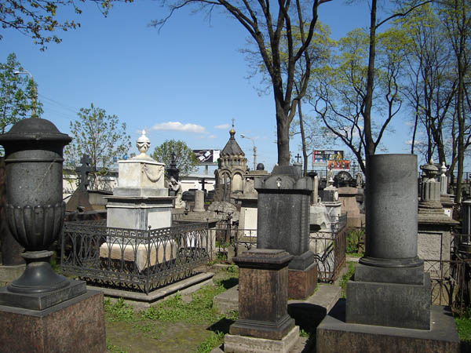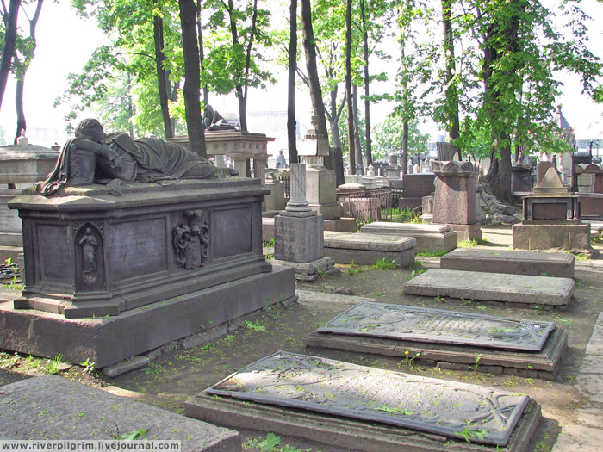

В 1720 году Христофа Конрата направили в Москву, а строение монастыря поручили Теодору Швертфегеру. Швертфегером был составлен новый проект главного монастырского храма. Проект Трезини предусмотрел собор расположенным так, что главный фасад смотрел в сторону Невы, а вход на восток. Тем самым нарушались правила строительства православного храма, по которым вход в храм должен быть с запада, а алтарь на востоке. По всей видимости, именно это заставило Петра I приказать архитектору пересмотреть план Трезини.
После Швертфегера строительство в разное время продолжали П. М. Еропкин, М. Д. Расторгуев, И. Е. Старов.
В 1717-1723 году на месте деревянной Благовещенской церкви по проекту Трезини построили каменный храм. Это здание сейчас является самой старой постройкой на территории лавры. 12 сентября 1724 года здесь освятили придел Александра Невского (на втором этаже), а 25 марта 1725 года - на первом этаже, Благовещенский придел.
Благовещенская церковь стала местом захоронений значительных людей и царственных особ. Здесь находится прах Анны Леопольдовны, Алексея Разумовского, Александра Суворова.
В 1724 году при монастыре был разбит сад, построены оранжереи. Просека от Новгородского тракта была обсажена берёзами. Напротив Благовещенской церкви был построен наплавной, а позднее подъёмный мост. К 1725 году завершены работы над тремя уступами главной линии (Духовской) монастырского комплекса. В это же время были начаты работы над южной частью монастырского комплекса - Федоровским корпусом. Начинал его строить Т. Швертфегер, в 1742 году продолжил Пьетро Антонио Трезини, а после его отъезда из России строительство окончил И. Росси. В 1745-1750 годах по проекту Пьетро Антонио Трезини была построена Фёдоровская церковь и строения при ней. Облик Фёдоровской церкви практически полностью повторил облик Благовещенской церкви.
В 1756-1758 годах западную часть монастыря обозначил построенный по проекту М. Д. Расторгуева Митрополичий дом. Здания Просфорного (северо-западного) и Семинарского (юго-западного) корпуса такие построены Расторгуевым.
В 1764-1765 годах архитектором Михаилом Расторгуевым к западному фасаду Благовещенской церкви был пристроен двухэтажный павильон с лестницей, ведущей на второй Вид Свято-Троицкого собора
В 1756-1758 годах западную часть монастыря обозначил построенный по проекту М. Д. Расторгуева Митрополичий дом (северо-западного) и Семинарского (юго-западного) корпуса также построены Расторгуевым.

В 1764-1765 годах архитектором Михаилом Расторгуевым к западному фасаду Благовещенской церкви был пристроен двухэтажный павильон с лестницей, ведущей на второй этаж.
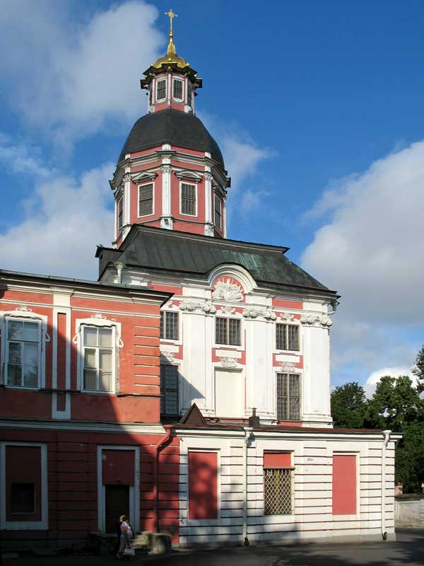

Отделка внутреннего убранства Фёдоровской церкви была завершена к 1766 году. В 1770 году в первом её этаже была освящена церковь во имя Иоанна Златоуста, а во втором - во имя Фёдора Святославовича.
После прихода к власти императрицы Анны Иоанновны строительством монастыря заведовали Швертфегер, подполковник Военной коллегии Аничков, М. Г. Земцов, П. М. Еропкин. Возведение главного Троицкого храма то прекращалось, то вновь возобновлялось. К 1740м годам особой комиссией недостроенное здание было признано непригодным для использования. В 1755-1758 годах старое здание, так и не освященное, было разобрано. На его месте и стоит сейчас Свято-Троицкий собор, построенный в 1776-1790 годах архитектором И. Е. Старовым. 30 августа 1790 года рака с мощами Александра-Невского была перенесена из Благовещенской церкви в Свято-Троицкий собор. Авторство скульптурного убранства храма принадлежит Ф. И. Шубину. После постройки Свято-Троицкий собор ни разу не подвергался ремонту, никогда не менял внутренний облик.

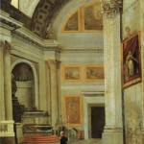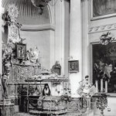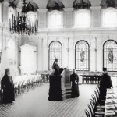

Свято-Троицкий собор хранит несколько картин известных живописцев: "Образ Благовещения Пресвятой Богородицы" Рафаэля Менгса, "Спаситель Благословляющий" Антониса ван Дейка, "Воскресение Христово" Питера Пауля Рубенса.
В 1772-1774 годах по проекту М. Д. Расторгуева были построены юго-западная и северо-западная башни, повторившие своим обликом Благовещенскую и Фёдоровскую церкви.
В 1783-1785 годах по проекту Старова были построены въездные ворота с надвратной церковью во имя иконы Божией Матери "Всех Скорбящих Радость". Кроме того, Старовым была перепланирована площадь перед лаврой - площадь Александра Невского. Здесь им были построены два одноэтажных дома, сохранившихся до наших дней.
18 декабря 1797 года по повелению императора Павла I монастырь получил статус лавры (наивысший статус для монастыря).
В 1800 году в Благовещенской церкви хоронили Александра Васильевича Суворова. Многие присутствующие сомневались, пройдёт ли под сводом лавры высокий балдахин катафалка с гробом. Как говорит легенда, сомнения развеял уверенный голос одного из ветерана суворовских походов: "Не бойтесь, пройдёт! Он везде проходил". Лаконичную надпись на могильной плите придумал лично генералиссимус: "Здесь лежит Суворов".

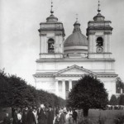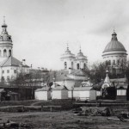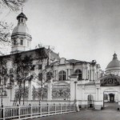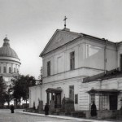

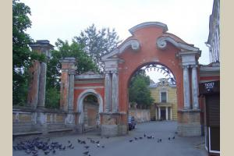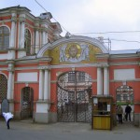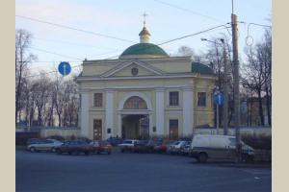

С 1806 года в нижнем этаже Фёдоровской церкви начали производить захоронения. Здесь хоронили грузинских и имеритинских царевичей, многие управлявшие монастырём
духовные лица.
В 1818-1821 годах в Благовещенской церкви произошли перестройки, связанные с расширением Духовского корпуса лавры. В 1821 году архитекторов В. П. Петровым были сооружены каменные ворота со стороны реки Монастырки.
Из-за тесноты Лазаревского кладбища рядом с ним было основано новое место захоронения, которое стали называть Ново-Лазаревским. Здесь, ныне в некрополе XIX века, похоронены: Н. М. Карамзин, И. А. Крылов, В. А. Жуковский, Ф. М. Достоевский, М. И. Глинка, М. П. Мусоргский, Н. А. Римский-Корсаков, П. И. Чайковский, А. А. Иванов, Б. М. Кустодиев, В. И. Демут-Малиновский, Б. И. Орловский, П. К. Клодт, В. П. Стасов, В. Ф. Комиссаржевская, Н. К. Черкасов.
В 1840 году подверглись переделке храмы Фёдоровской церкви. В первом этаже была устроена церковь благоверного князя Фёдора, во втором - церковь во имя святого Николая Чудотворца. Верхняя церковь прихожанами стала называться Никольской домовой, в отличие от Никольской кладбищенской церкви.
К востоку от лавры первоначально планировалась разбивка сада. Но в 1861 году здесь было основано ещё одно монастырское кладбище - Никольское. Здесь похоронены адмирал Г. И. Бутаков, герой Порт-Артура генерал Р. И. Кондратенко, писатели И. А. Гончаров и Д. Н. Мамин-Сибиряк, поэт А. Н. Апухтин, литературовед Ф. Д. Батюшков, издатель А. С. Суворин, художник К. Е. Маковский.
В 1868-1871 годах по проекту епархиального архитектора Григория Карпова на средства купца Н. И. Русанова была построена Никольская (кладбищенская) церковь. В цокольном этаже этого храма была устроена семейная усыпальница Русановых. В 1869-1873 годах по проекту Н. П. Гребёнки на Ново-Лазаревском кладбище была построена Тихвинская церковь.
К началу XX века на территории Александро-Невской лавры насчитывалось 16 церквей. В 1920 году весь комплекс был взят под охрану государства как памятник архитектуры. Несмотря на это, в дальнейшем во многих бывших церковных помещениях были размещены различные мастерские.
В 1948-1949 годах оба этажа Благовещенской церкви занял Музей городской скульптуры. Свято-Троицкий собор возвращён церкви 5 апреля 1956 года. В 1960-х годах при реконструкции Невской набережной было значительно сокращено Никольское кладбище. Позже здесь были похоронены историк Л. Н. Гумилёв и первый мэр города А. А. Собчак. Никольское кладбище в настоящее время является единственным действующим местом захоронения при Александро-Невской лавре.
В 1988 году началась комплексная реставрация Благовещенской церкви. Мощи Александра Невского вернулись в Свято-Троицкий собор в 1989 году. В здании бывшей Тихвинской церкви разместили выставочный зал Музей городской скульптуры.
